DBSE&DBS
Roll No: 2520030087
Name: P. Anudeep
Query-1:
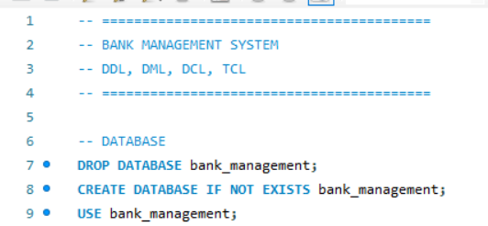
DDL:
Q1:
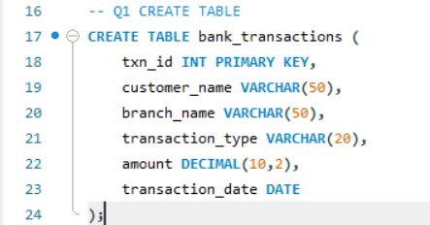
Q2:
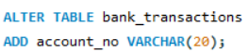
Q3:

Q4:
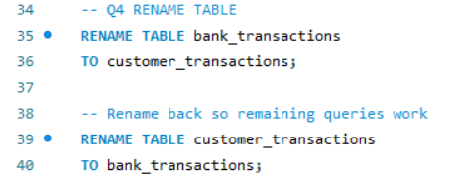
Q5:
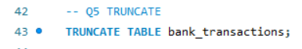

DML:
Q1:
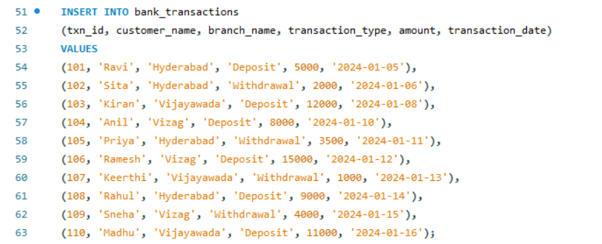
Q2:
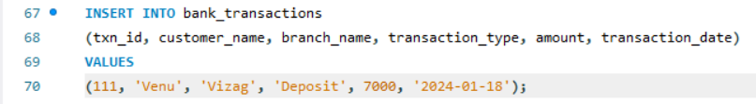
Q3:
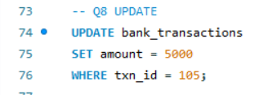
Q4:
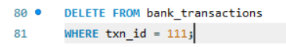
Q5:
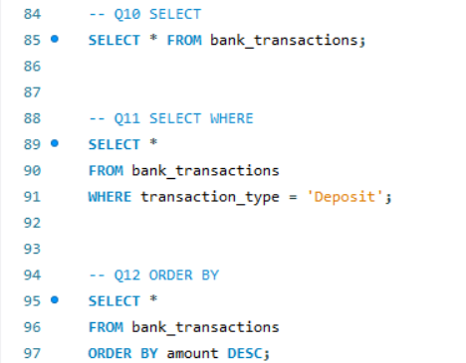
Bank_transaction1:
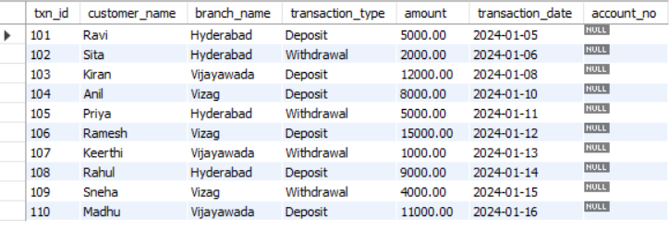
Bank_transaction2:
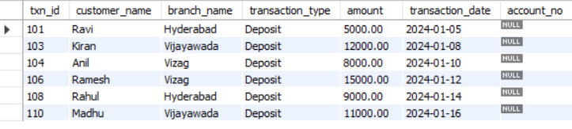
Bank_transaction3:
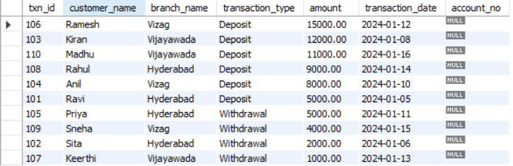
DCL:
Q1:
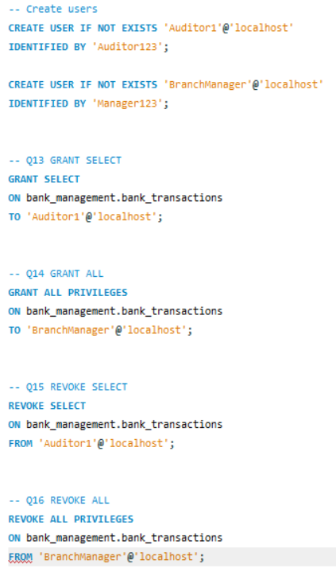
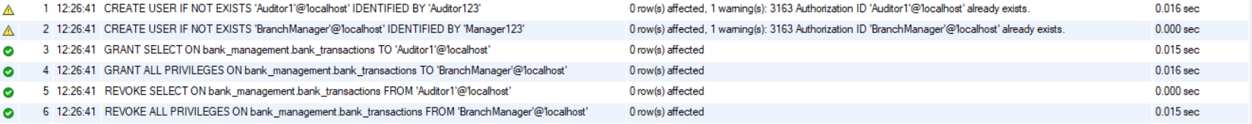

TCL:
